1 4 pipes GmbH
Herstellerinformation
4 pipes GmbH
Sigmundstraße 182
90431 Nürnberg
Telefon +49 (0)911 81006-0
Fax +49 (0)911 81006-111
info@4pipes.de
http://www.4pipes.de
1.1 Schraubbare Gleitkufen
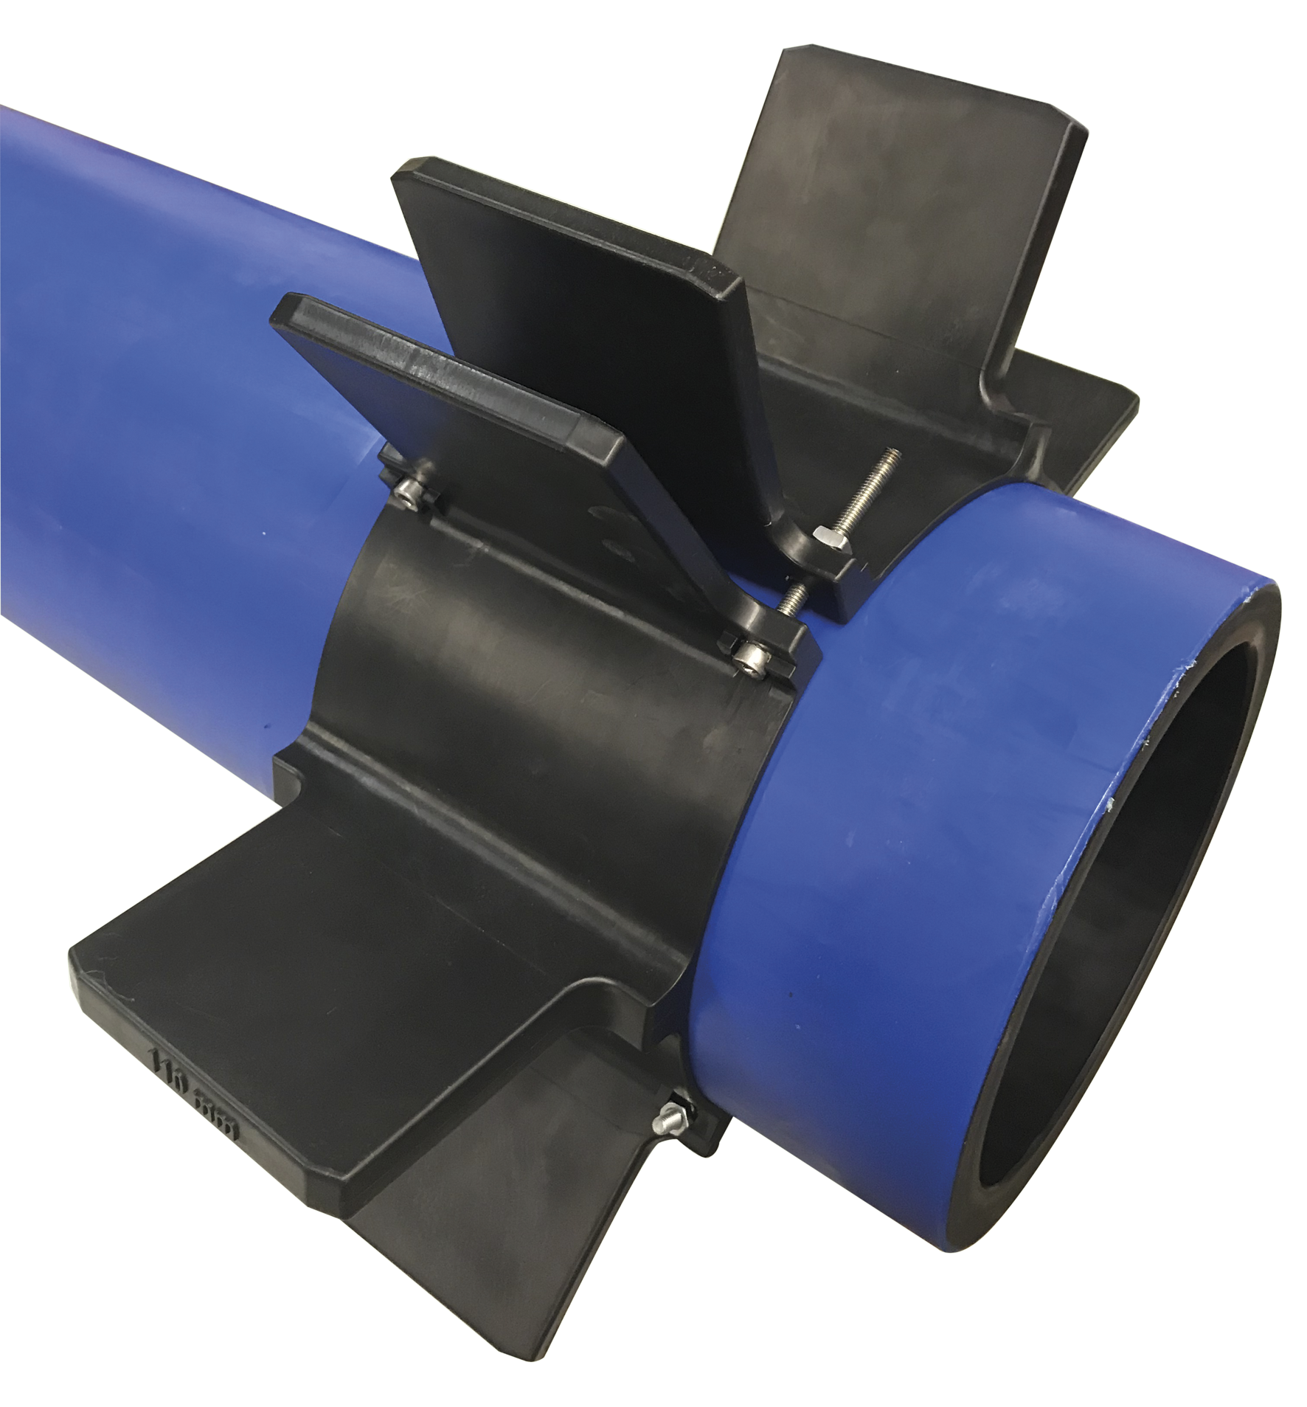
Gleitkufenringe aus PP mit Verbindungstechnik aus Innensechskantschrauben, Edelstahl.
4pipes GmbH Nürnberg oder gleichwertig.

DN 80 – 350 Typ KAS mit nach innen versetzten Stegen
DN 400 – 1200 Typ KMS mit extra langem Element Typ 1.5
AD Mediumrohr ……………………………………………….mm
ID Schutzrohr ……………………………………………….mm
Gewicht Mediumrohr gefüllt ……………………………...kg/Meter
Länge Schutzrohr …………………………………………….Meter
Zentrierung im Schutzrohr ja / nein
Werkstoff/Zustand Schutzrohr ………………………………………..
Werkstoff Mediumrohr ……………………………………………….

Menge: ........... | St | EP: ........... |  | GP: ...........

